LabMedSys

Módulo Garantia da Qualidade
Plano de Ação: Fluxos
Versão 1.0

Histórico de Revisão e Envolvidos

Nome | Função | Contato
Rogério
Lúcia
Balocco
Cláudio

Data | Versão | Descrição | Autor
23/10/2026 | 1.0 | Rascunho: legado, a partir do código | André Nardacci

- ACRÔNIMOS E ABREVIAÇÕES

Sigla | Termo Original | Tradução / Significado
ANVISA | Agência Nacional de Vigilância Sanitária | Agência reguladora sanitária brasileira
BPF | Boas Práticas de Fabricação | Conjunto de requisitos para garantir qualidade e segurança dos medicamentos
GMP | Good Manufacturing Practices | Boas Práticas de Fabricação
SGQ | Sistema de Gestão da Qualidade | Sistema de gestão da qualidade farmacêutica
CAPA | Corrective and Preventive Action | Ação Corretiva e Preventiva
RNC | Relatório de Não Conformidade | Registro formal de desvios ou não conformidades
POP | Procedimento Operacional Padrão | Documento que descreve a execução padronizada de atividades
RDC | Resolução da Diretoria Colegiada | Norma regulatória emitida pela ANVISA
PIC/S | Pharmaceutical Inspection Co-operation Scheme | Esquema de Cooperação em Inspeção Farmacêutica
CSV | Computerized System Validation | Validação de Sistemas Computadorizados
URS | User Requirements Specification | Especificação de Requisitos do Usuário
ERU | Especificação de Requisitos do Usuário | Documento contendo os requisitos do negócio e dos usuários
FS | Functional Specification | Especificação Funcional
IQ | Installation Qualification | Qualificação de Instalação
OQ | Operational Qualification | Qualificação Operacional
PQ | Performance Qualification | Qualificação de Desempenho
QI | Qualificação de Instalação | Evidência de que a instalação foi executada conforme especificação
QO | Qualificação de Operação | Evidência de que o sistema opera conforme especificado
QD | Qualificação de Desempenho | Evidência de que o sistema mantém desempenho consistente
PMV | Plano Mestre de Validação | Documento que define a estratégia global de validação
SNCM | Sistema Nacional de Controle de Medicamentos | Sistema brasileiro de rastreabilidade de medicamentos
IUM | Identificador Único de Medicamento | Código único utilizado na serialização de medicamentos
XML | Extensible Markup Language | Linguagem de marcação extensível para troca de dados
FDA | Food and Drug Administration | Agência reguladora de alimentos e medicamentos dos Estados Unidos
OMS | Organização Mundial da Saúde | Organização Mundial da Saúde
WHO | World Health Organization | Organização Mundial da Saúde
ALCOA+ | Attributable, Legible, Contemporaneous, Original, Accurate (+ Complete, Consistent, Enduring, Available) | Princípios de Integridade de Dados
GxP | Good Practices | Conjunto de Boas Práticas aplicáveis ao ambiente regulado
ICH | International Council for Harmonisation | Conselho Internacional para Harmonização de Requisitos Técnicos
QMS | Quality Management System | Sistema de Gestão da Qualidade
QA | Quality Assurance | Garantia da Qualidade
QC | Quality Control | Controle da Qualidade
SLA | Service Level Agreement | Acordo de Nível de Serviço
Audit Trail | Audit Trail | Trilha de Auditoria
GAMP | Good Automated Manufacturing Practice | Guia internacional de validação de sistemas computadorizados (categorias de software)
RN | Regra de Negócio | Regra que o sistema deve cumprir, identificada como RN-PRI-nnn
RF / RNF | Requisito Funcional / Não Funcional | O que a nova versão deve fazer / como deve fazer (segurança, auditoria, desempenho)
CT | Caso de Teste | Teste com passos e resultado esperado, identificado como CT-PRI-nnn
DV | Desvio | Diferença entre o resultado esperado e o obtido nos testes, identificado como DV-PRI-nnn
SEG | Achado de Segurança | Fragilidade de segurança encontrada no código, identificada como SEG-PRI-nn
SSO | Single Sign-On | Login único: um acesso vale para todos os módulos
DBA | Database Administrator | Administrador do banco de dados
LGPD | Lei Geral de Proteção de Dados | Lei nº 13.709/2018, sobre dados pessoais

- FLUXO DA TELA

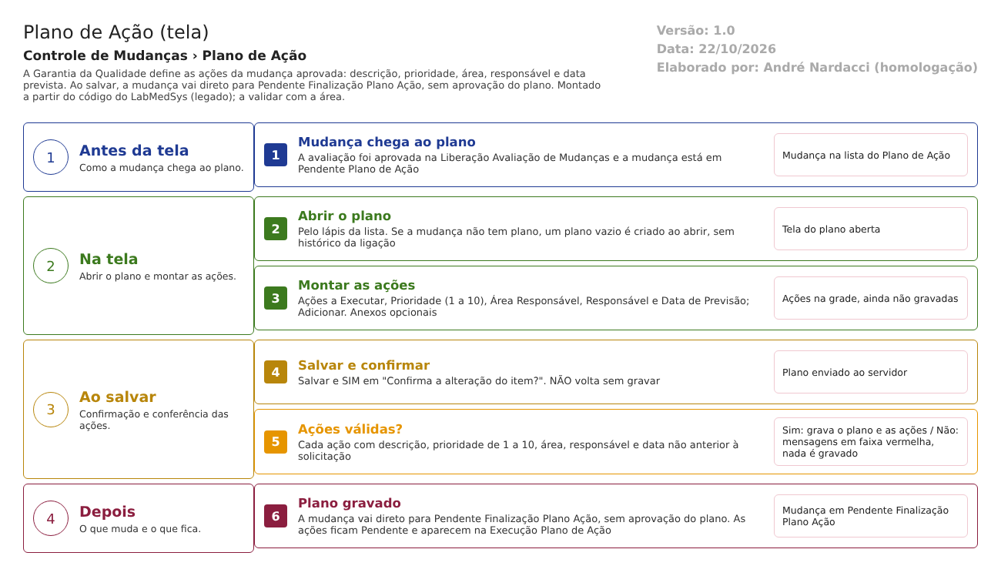
Figura 1 – Fluxograma da tela
Fluxograma no arquivo 05-plano-de-acao.fluxo.json, em 4 fases. Etapas, na mesma ordem do arquivo:
- Etapa 1. Mudança chega ao plano: a avaliação foi aprovada e a mudança está em Pendente Plano de Ação (Antes da tela).
- Etapa 2. Abrir o plano: pelo lápis da lista; se a mudança não tem plano, um plano vazio é criado (Na tela).
- Etapa 3. Montar as ações: ação, prioridade, área, responsável e previsão, com Adicionar; anexos opcionais (Na tela).
- Etapa 4. Salvar e confirmar: Salvar e SIM em "Confirma a alteração do item?". NÃO volta sem gravar (Ao salvar).
- Etapa 5. Ações válidas? (decisão): cada ação com descrição, prioridade de 1 a 10, área, responsável e data não anterior à solicitação. Sim: grava o plano. Não: mensagens em faixa vermelha e nada é gravado (Ao salvar).
- Etapa 6. Plano gravado: a mudança vai para Pendente Finalização Plano Ação, sem aprovação do plano; as ações ficam Pendente e aparecem na Execução Plano de Ação (Depois).
Saídas alternativas: Voltar sai sem gravar; a única recusa é a validação das ações; não há cancelamento.
- SITUAÇÕES E HISTÓRICO

Situações
- Entrada: mudança em Pendente Plano de Ação, depois da aprovação da avaliação (PlanoAcaoController.cs:92-104; LiberacaoAvaliacaoMudancaController.cs:177).
- Saída: Pendente Finalização Plano Ação, ao salvar com todas as ações válidas (PlanoAcaoController.cs:231).
- Situação das ações novas: "Pendente" (PlanoAcaoController.cs:365). A grade, antes de gravar, mostra "Pendente execução" (PlanoAcaoSalvar.js:250); depois de gravar, mostra "Pendente".
- Situação do plano (guardada à parte): "Pendente Aprovação" ao ser criado (PlanoAcaoController.cs:184); não muda nesta tela.
- Não há recusa de situação nem cancelamento nesta tela; a única recusa é a validação das ações.
O que grava na trilha de auditoria (histórico)
- Criação do plano ao abrir a tela: inclusão com histórico (PlanoAcaoController.cs:189), mas a ligação do plano à mudança é gravada sem histórico (:193).
- Ao salvar: inclusão ou alteração do plano com histórico (:245 e :248) e alteração da mudança com histórico, mais as linhas manuais de inclusão e exclusão de ação (:253 e :371-409).
- Alteração dos anexos (inclusão e remoção) pela gravação da mudança.
O que não grava
- Justificativa: não é pedida nem enviada (PlanoAcaoController.cs:212 e :383; PlanoAcaoSalvar.js:177-181).
- A ligação do plano criado ao abrir a tela com a mudança (:193; RN-GQ-082).
- Troca de responsável, de prazo ou de descrição de uma ação que já existia: sem linha manual (:412-420). A confirmar no teste se o histórico automático a mostra.
- Consulta (Visualizar) e impressão: sem registro, exceto a criação do plano quando ele não existe.
- DADOS

Tabelas do banco
Tabela | Colunas principais | Chaves e ligações | Fonte
TBL_SOLICITACAO_MUDANCA | Situacao, DataCriacao, DataAtualizacao, IdUsuarioAtualizacao | PlanoAcao_Id liga ao plano; só situação e dados de atualização são alterados por esta tela | TBL_SOLICITACAO_MUDANCA.sql:6, 25-28 e 35; PlanoAcaoController.cs:231-233
TBL_PLANO_ACAO | Situacao, DataCriacao, IdUsuarioCriacao | Liberacao_Id liga à finalização | TBL_PLANO_ACAO.sql:2-12
TBL_ACAO | Descricao, Prioridade, IdAreaResponsavel, NomeAreaResponsavel, IdResponsavel, NomeResponsavel, DataPrevisao, Situacao, LIXEIRA | PlanoAcao_Id liga ao plano; Avaliacao_Id liga à execução (preenchida na tela Execução Plano de Ação) | TBL_ACAO.sql:2-20
TBL_ANEXO | DESCRICAO, ARQUIVO, TAMANHO, CHAVEDIRETORIO, TIPOCONTEUDO, LIXEIRA | SolicitacaoMudanca_Id (anexo ligado à solicitação) | TBL_ANEXO.sql:21; PlanoAcaoController.cs:307-337
TBL_LOG_ALTERACAO_GQ e itens | Objeto, campo, valor antigo, valor novo, usuário, data | O projeto de banco traz TBL_LOG_ALTERACAO, nome diferente do usado no código; a confirmar com o DBA (detalhe no documento interno) | LogAlteracaoConfiguration.cs:16

O projeto de banco traz duas cópias das definições de tabela (pastas Tables e dbo/Tables), e a segunda tem marcas de conflito de mesclagem em TBL_ACAO e outras; qual vale no ambiente deve ser confirmado com o DBA (levantamento/tabelas-automatico.md).
Leituras e gravações em outros módulos
Módulo | O que é lido ou gravado | Meio | Fonte
Principal | Lista de áreas, para a busca da área responsável e para o nome da área gravado na ação | AreaService.ListarAreas | PlanoAcaoController.cs:169-170, 344-351 e 473-477
Principal | Pessoas responsáveis por cada área | AreaService.ListarResponsaveisPorArea | PlanoAcaoController.cs:438-449 e 482-502
Principal | Nome do usuário que atualizou ou criou a solicitação (mostrado como Responsável) | ObterUsuarioServiceHub | PlanoAcaoController.cs:196-200
Produção, Estoque, Controle de Documentos e Assuntos Regulatórios | Nada é lido ou gravado por esta tela, mesmo quando a mudança altera produto, material, documento ou item regulatório | Não se aplica | Sem fonte (nenhuma chamada no controlador)

